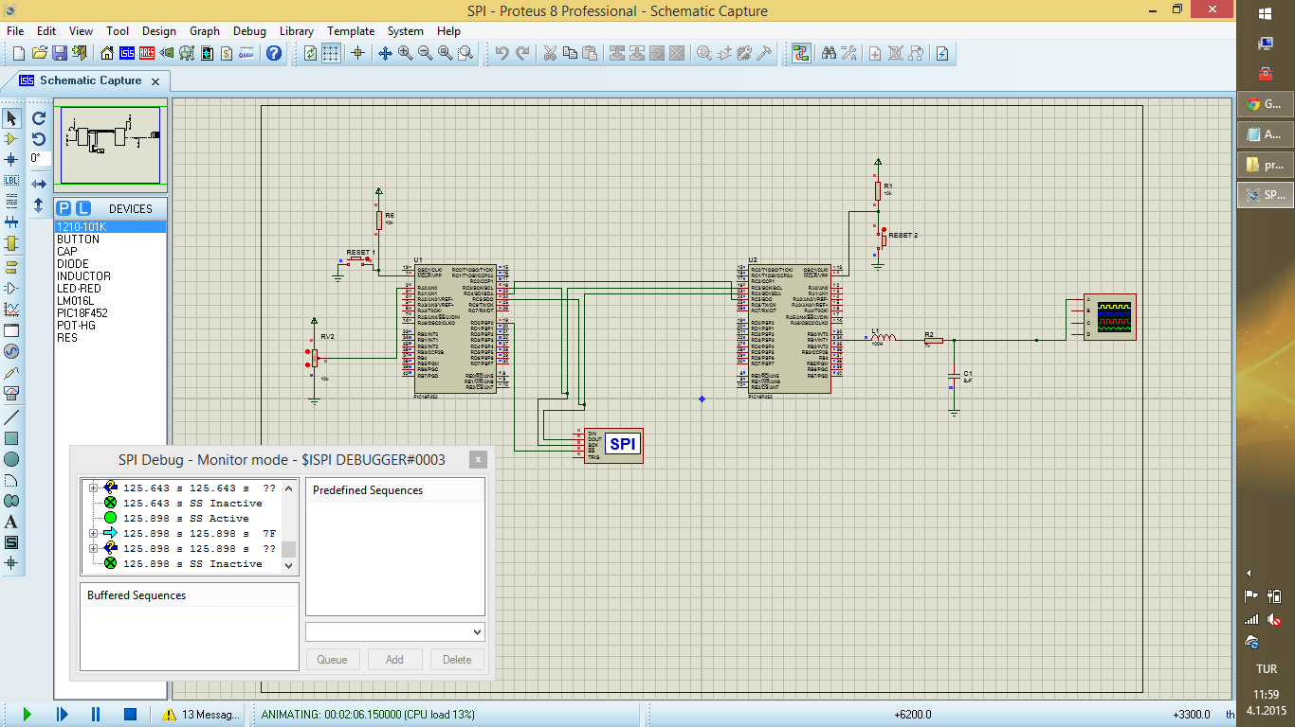

SPI destekli DAC : Sinüs dalga üretilecek, frekansı potansiyometre ile
değiştirilebilecektir.

Programın donanım kısmında potansiyometreden alınan anolog değeri 18F452 mikroişlemcisinin ADC’ı ile sayısal değere dönüştürülür SPI haberleşme yöntemi ile ikinci mikroişlemciye aktarılır. İkinci mikroişlemcinin çıkışından alınan veri tekrar anolog sinüs değerine dönüştürülür ve osiloskopta gözlenir.

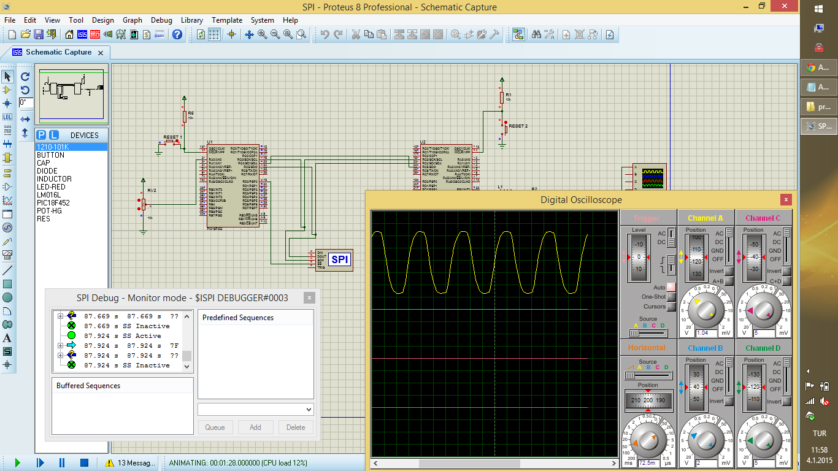

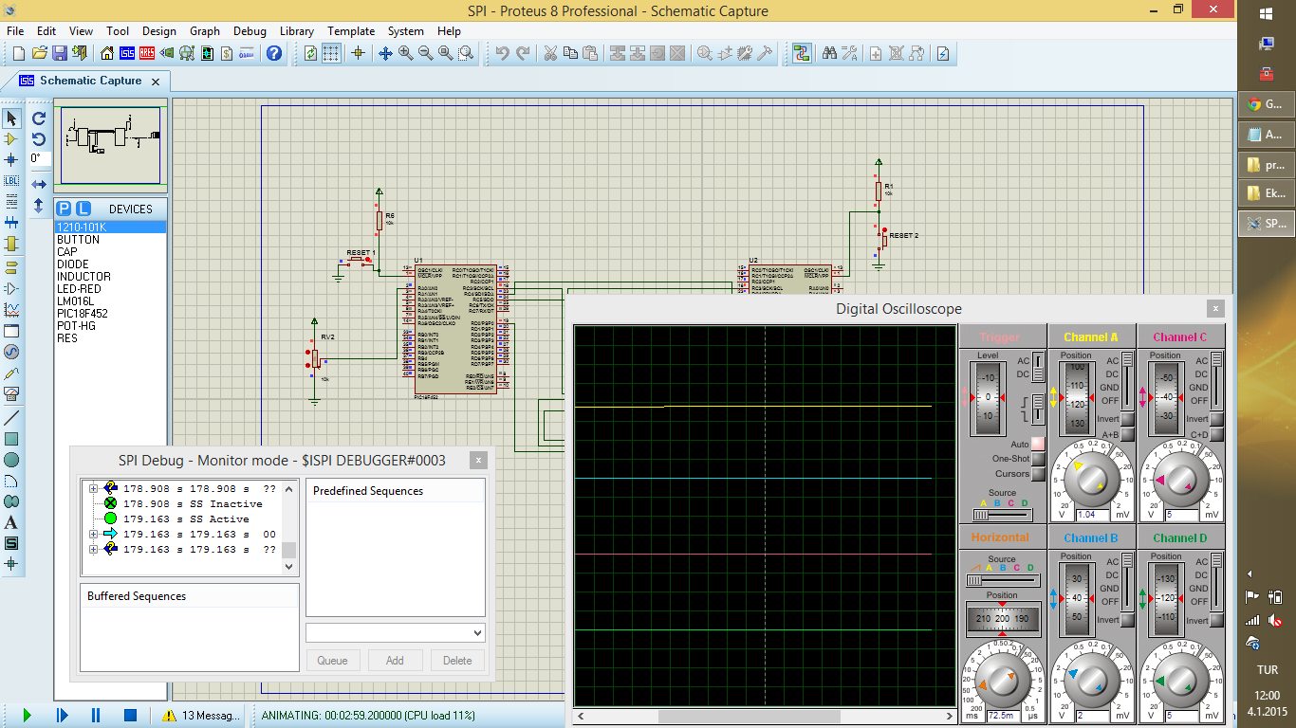

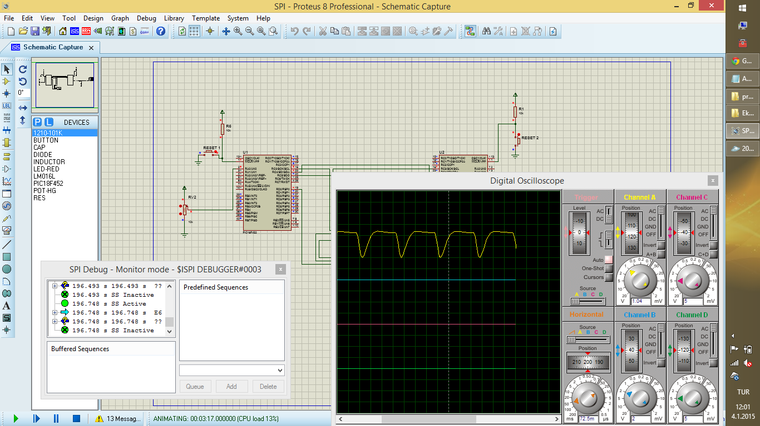

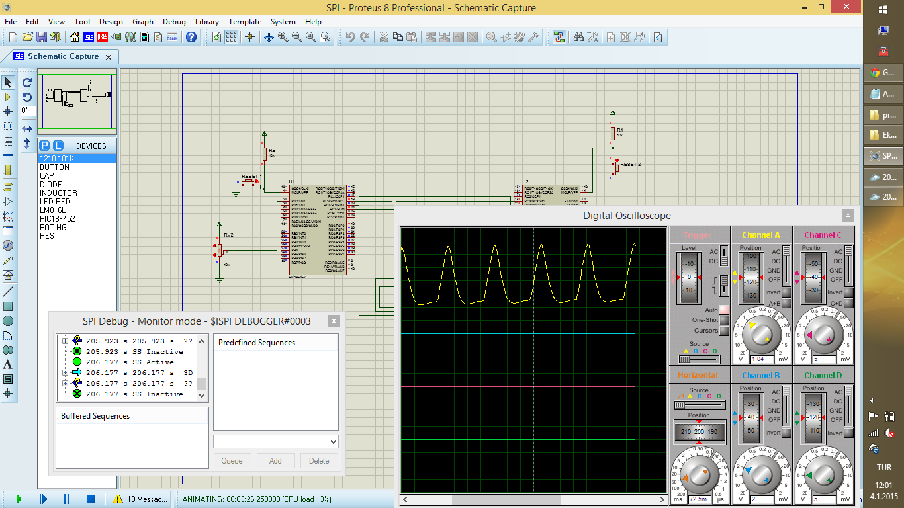

Master // verici

#pragma config[1] = 0xF1 // Osilatör: XT
#pragma config[2] = 0xFE & 0xF9 // PWRT açık, BOR kapalı
#pragma config[3] = 0xFE // Watchdog Timer kapalı

void ayarlar();
void SPIayar();
void bekle(unsigned long t); // t milisaniye gecikme sağlayan fonksiyon tanımı
void main()
{
anadongu:
ayarlar();

GO=1; // adc cevrimi baslar
while(GO); //cevirme bitene kadar calisir, cevirme bitince go=0

PORTB.1=1;
bekle(ADRESH);
PORTB.1=0;
bekle(0xFF-ADRESH);

PORTD.0=0;
SSPBUF=ADRESH;
while(!SSPIF);
SSPIF=0;
PORTD.0=1;
bekle(1);

goto anadongu;
}

////////////////////////////////////////////////////////////////////

void ayarlar() // Bütün başlangıç ayarlarının tamamlandığı kısım
{
GIE=0; // Bütün kesmeleri kapat
// TRISE=0xFF;
TRISD=0x00;
TRISC=0xD0;
PORTC=0x00;
TRISA=0xFF;
TRISB=0x00;
PORTB=0x00;
//SPBRG=25; // Baud Rate=9.6k
BRGH=1; // Yüksek Hız
SYNC=1; // senkron mod
SMP=0;
CKE=0;
BF=0;
//WCOL=0;
//SSPOV=0;
SSPEN=0;
SSPEN=1;
CKP=1;
SSPCON1.3=0;
SSPCON1.2=0;
SSPCON1.1=0;
SSPCON1.0=1;

ADCON0=0b.0100.0001;// Anlog kanal 0 aktif, A/D conversion is not in progress
}

////////////////////////////////////////////////////////////////////

void bekle(unsigned long t) //t milisaniye gecikme sağlar
{
unsigned x;

for(;t>0;t--)
for(x=140;x>0;x--)
nop();
}

////////////////////////////////////////////////////////////////////

//Alıcı // Slave

#pragma config[1] = 0xF1 // Osilatör: XT
#pragma config[2] = 0xFE & 0xF9 // PWRT açık, BOR kapalı
#pragma config[3] = 0xFE // Watchdog Timer kapalı

void ayarlar();
void LcdInit();
void LcdYaz(char);
void LcdKomut(unsigned kom);
void MesajYaz(const char*msj,unsigned adr);
bit e@PORTE.0, rs@PORTE.1, rw@PORTE.2;
unsigned disp@PORTD;
void bekle(unsigned long t); // t milisaniye gecikme sağlayan fonksiyon tanımı

void main()
{
anadongu:
uns8 gelen;
ayarlar();

while(!SSPIF);
gelen=SSPBUF;
SSPIF=0;

PORTB.1=1;
bekle(gelen);
PORTB.1=0;
bekle(0xFF-gelen);

goto anadongu;
}

//////////////////////////////////////////////////////////////////////////////////////////////////
void ayarlar() // Bütün başlangıç ayarlarının tamamlandığı kısım
{
GIE=0; // Bütün kesmeleri kapat
TRISD=0x00;
TRISA=0xFF;
TRISE=0x00;
TRISC=0x18;
TRISB=0x00;
PORTB=0x00;
//SPBRG=25; // Baud Rate=9.6k
BRGH=1; // Yüksek Hız
SYNC=1; // senkron mod
SMP=0;
CKE=0;
BF=0;
WCOL=0;
SSPOV=0;
SSPEN=0;
SSPEN=1;
CKP=1;
SSPCON1.3=0;
SSPCON1.2=1;
SSPCON1.1=0;
SSPCON1.0=1;

ADCON0=0b.0100.0001;// Anlog kanal 0 aktif, A/D conversion is not in progress
}
void LcdKomut(unsigned kom)
{
//while(IsLcdBusy());
bekle(20);
disp=kom;
rs=0;
e=0;
e=1;
}
void LcdYaz(char c)
{
//while(IsLcdBusy());
bekle(20);
disp=c;
rs=1;
e=0;
e=1;
bekle(1);
}
void LcdInit()
{
rw=0;
e=1;
rs=1;
LcdKomut(0x38);
LcdKomut(0x01); //Clear display
LcdKomut(0x0D); //Display,Cursor,Blink on
LcdKomut(0x06); //Increment ddram adres, do not shift disp.
}
void MesajYaz(const char *msj,unsigned adr)
{
unsigned i,j,k;
i=0;
while(msj[i]!=0) i++;
LcdKomut(adr);
for(j=0;j<i;j++){
LcdYaz(msj[j]);
for(k=0;k<30;k++)nop();
}
}

//////////////////////////////////////////////////////////////////////////////////////////////////

void bekle(unsigned long t) //t milisaniye gecikme sağlar
{
unsigned x;

for(;t>0;t--)
for(x=140;x>0;x--)
nop();
}
/////////////////////////////////////////////////////////////////////

